Как сделать учебу ребенка и спокойной и безболезненной?
Родителям

1. Не говорите о школе плохо, не критикуйте учителей в присутствии детей.
2. Не спешите обвинять учителя в отсутствии индивидуального подхода, задумайтесь над линей собственного поведения.
3. Вспомните сколько раз Вы сидели с ребенком и наблюдали за его работой над уроками.
4. В случае конфликтной ситуации в школе постарайтесь устранить ее, не обсуждая все подробности с ребенком. Безвыходных ситуаций не бывает!
5. Следите, чтобы Ваш ребенок вовремя ложился спать.
6. Пусть ребенок видит, что Вы интересуетесь его заданиями, книгами, которые он приносит из школы. Прислушивайтесь к его мнению.
7. Воздействуйте на ребенка собственным примером: читайте сами, пусть ребенок видит, что свободное время Вы проводите за книгами.
8. Учите ребенка выражать мысли письменно: обменивайтесь с ним записками, пишите вместе письма, предложите ребенку вести ежедневный дневник событий.
9. Принимайте участие в жизни класса и школы. Ребенку приятно, если его школа станет частью и Вашей жизни.
10. В школе Ваш ребенок может столкнуться с очень критическим отношением к себе со стороны одноклассников и учителей. Интересуйтесь прошедшим днем, оценивайте поступки ребенка вместе с ним. Помогите ему не утратить веры в себя.

rinabelyakova.rusedu.net/post/3305/33574НОРМЫ ВЫПОЛНЕНИЯ ДОМАШНЕГО ЗАДАНИЯ
Родителям
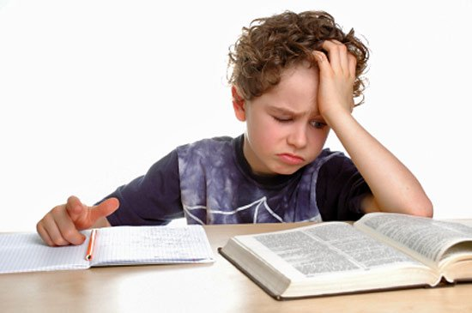
НОРМЫ ВЫПОЛНЕНИЯ ДОМАШНЕГО ЗАДАНИЯ
(согласно САНПИН 2.4.2.1178-02)
1 класс со второго полугодия – до 1 часа
2 кл – до 1,5 часов
3–4 кл.- до 2 часов
5–6 кл. - до 2,5 часов
7– 8 кл.- до 3 часов
9–11 кл. - до 4 часов

Как сохранить здоровье ребенка при работе за компьютером?
Родителям
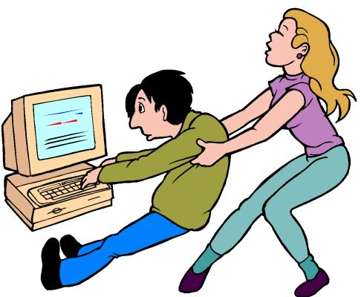
Даже не очень продолжительная работа за компьютером, не более 1-2 часов, вызывает у 73% подростков общее и зрительное утомление, в то время как обычные учебные занятия вызывают усталость только у 54% подростков. Увлекшись компьютером, испытывая большой эмоциональный подъем, школьники даже не замечают наступившего утомления и продолжают работать дальше. Если же на экране высвечивается не обучающая программа, а одна из многочисленных компьютерных игр, подростки, даже чувствуя утомление, не в силах оторваться от него по несколько часов.
Если приобрести компьютер хорошего качества - тогда ряд проблем отпадет сам собой. Но есть 5 правил, которые хорошо бы запомнить:
- Компьютер следует расположить в углу или задней поверхностью к стене.
- В помещении, где используется компьютер, необходима ежедневная влажная уборка. Поэтому пол в нем не надо закрывать паласом или ковром.
- До и после работы на компьютере следует протирать экран слегка увлажненной чистой тряпкой или губкой.
- Считается, что наши зеленые друзья - кактусы - тоже помогают уменьшить негативное влияние компьютера.
- Не забывайте почаще проветривать комнату, а аквариум или другие емкости с водой увеличивают влажность воздуха.
Но это еще не все
Нагрузка на глаза при общении с компьютером существенно отличается от нагрузки при других видах зрительной работы - чтения, например, или даже просмотра телепередачи. Добавим сюда и сидячую позу, которая увеличивает статистическую нагрузку и снижает и без того низкую двигательную активность современного ребенка.
Упражнения для глаз
Эффективная профилактическая мера - зрительная гимнастика. Ее проводят дважды: через 7-8 минут от начала работы ребенка на компьютере и после ее окончания. Непродолжительная гимнастика - около одной минуты, проста и доступна каждому. Например, сидя за компьютером, ребенок поднимает глаза кверху и, представив летящего там мотылька или бабочку, следит за их полетом из одного угла комнаты в другой, не поворачивая при этом головы - двигаться должны только глаза!
1. На счет 1-4 закрыть глаза, не напрягая глазные мышцы, на счет 1-6 широко раскрыть глаза и посмотреть вдаль. Повторить 4-5 раз.
2. Посмотреть на кончик носа на счет 1-4, а потом перевести взгляд вдаль на счет 1-6. Повторить 4-5 раз.
3. Не поворачивая головы, медленно делать круговые движения глазами вверх-вправо-вниз-влево и в обратную сторону: вверх-влево-вниз-вправо. Затем посмотреть вдаль на счет 1-6. Повторить 4-5 раз.
4. Держа голову неподвижно, перевести взор, зафиксировав его, на счет 1-4 вверх, на счет 1-6 прямо; затем аналогично вниз-прямо, вправо-прямо, влево-прямо. Проделать движение по диагонали в одну и другую стороны, переводя глаза прямо на счет 1-6. Повторить 3-4 раза.
5. Не поворачивая головы, закрытыми глазами "посмотреть" направо на счет 1-4 и прямо на счет 1-6. Поднять глаза вверх на счет 1-4, опустить вниз на счет 1-4 и перевести взгляд прямо на счет 1-6. Повторить 4-5 раз.
6. Посмотреть на указательный палец, удаленный от глаз на расстоянии 25-30 см, и на счет 1-4 приблизить его к кончику носа, потом перевести взор вдаль на счет 1-6. Повторить 4-5 раз.
Рабочее место
Кроме всего, важно знать, как правильно организовать рабочее место. Сделать это не трудно, а сохранению здоровья ребенка помочь может. Так, мебель должна соответствовать его росту.
Стул должен быть обязательно со спинкой. Сидеть ребенок должен на расстоянии не менее 50-70 см от компьютера (чем дальше, тем лучше), упираясь взором перпендикулярно в центр экрана. Посадка прямая или слегка наклоненная вперед, с небольшим наклоном головы. Чтобы обеспечить устойчивость посадки, ребенок должен сидеть на стуле, опираясь на 2/3 - 3/4 длины бедра. Между корпусом тела и краем стола сохраняется свободное пространство не менее 5 см. Руки свободно лежат на столе. Ноги согнуты в тазобедренном и коленном суставах под прямым углом и располагаются под столом на соответствующей подставке.
Стол, на котором стоит компьютер, следует поставить в хорошо освещенное место, но так, чтобы на экране не было бликов. Помните, занятия на компьютере принесут пользу, если вы прислушаетесь к нашим рекомендациям и будете их выполнять. От этого зависит здоровье вашего ребенка.
Библиография:
* Гунн Г.Е. Компьютер: как сохранить здоровье : Рекомендации для детей и взрослых, СПб.: Нева; М. : Олма-Пресс, 2003
* Как сохранить и улучшить зрение : Сб. М. : КРОН-ПРЕСС, 1995

КАК ГОТОВИТЬСЯ К УРОКАМ ИСТОРИИ ДОМА ПАМЯТКА ДЛЯ РОДИТЕЛЕЙ И ДЕТЕЙ
Родителям
Учебник – главная книга школьника. Однако богатое содержание этой книги не всегда используется полностью.
Очень часто родители сталкиваются с такой проблемой: ребёнок учит дома под их контролем очередной параграф, пересказывает его практически наизусть. Но… заветную «5» за свой ответ на уроке получить не может. Почему?
Дело в том, что заучив параграф учебника так, чтобы потом пересказать его, что называется, «близко к тексту», ученик, отвечая на уроке, акцентирует собственное внимание не на постановке вопроса, а на том, как бы не ошибиться, не сбиться в пересказе, передать содержание наиболее полно. И при этом часто ребёнок не может выделить из того, что он выучил и готов пересказать именно то, что соответствует заявленной теме вопроса.
Ни в коем случае нельзя механически заучивать текст заданного на дом параграфа. Помните, что основа запоминания – понимание.
Ведь цель изучения наук гуманитарного цикла – это не банальное знание фактов, а их понимание через возможность научиться логически мыслить, выстраивать причинно-следственные связи этих фактов.
Будем учиться этому вместе!

Итак, работаем с учебником истории дома:
- Подготовительный этап
Прежде чем читать текст параграфа, вспомним как можно более подробно содержание урока, проведённого учителем по этой теме. Для этой цели используем сделанные на уроке записи. Ведь любой новый материал обычно изучается по определённому плану. Даже если ребёнок в силу каких-то причин его не записал, обратим внимание на тезисы, определения, даты, зафиксированные в тетради.
Просмотрим заголовки, иллюстрации и карты внутри параграфа, что позволит получить общее представление о его содержании.
Прочитаем задания, помещённые после текста параграфа и на полях по мере его изложения. Обязательно запомним вопросы и задания, чтобы читая текст, обращать внимание прежде всего на факты, заявленные в вопросах.
- Понимание
В первую очередь стремимся понять сущность описанных в учебнике исторических явлений, их причины, основные признаки и следствия.
Выделяем в тексте главные мысли. Обращаем внимание на слова и предложения, выделенные в тексте.
Особое внимание обращаем внимание на объяснение описываемых явлений; вычленяем в тексте конкретные примеры, факты, которые помогают усвоить основное содержание параграфа, но которые нет надобности заучивать.
Встретив незнакомое слово, обязательно узнаём в терминологическом словаре в конце параграфа или в конце учебника, что оно означает. Рассматривая иллюстрации и исторические карты, стараемся извлечь из них как можно больше знаний.
3. Запоминание
Чтобы наиболее полно понять содержание параграфа, нужно постараться ответить на вопросы на полях, сопровождающие текст. Отвечая на эти вопросы, мы пересказываем и запоминаем факты. Если не можем вспомнить что-то, ещё раз прочитываем и пересказываем определённую часть параграфа, соответствующую конкретному вопросу.
Запоминанию (а также пониманию) учебного материала способствует составление плана или конспекта. Просто запишем для себя в хронологическом порядке опорные слова и фразы, позволяющие выстроить структуру ответа-пересказа.
4. Завершающий этап
Наконец, подходим к завершающему этапу домашней подготовки к уроку истории. А именно выполняем задания и отвечаем на вопросы, приведённые в конце параграфа. То есть пересказываем материал изученного нами параграфа таким образом, чтобы наиболее полно ответить именно на конкретный вопрос.

Тест "Какие Вы родители?"
Родителям

Тест "Какие Вы родители?"
Часто ли мы задумываемся над тем, хорошие ли мы родители и справляемся ли с нашими обязанностями воспитателей?
1. Итак, какие мы родители? Проверьте себя, ответив на вопросы (да, нет, иногда).
2. Следите ли вы за статьями в журналах, программами телевидения и радио по вопросам воспитания? Читаете ли время от времени книги на эту тему?
3. Ваш ребенок совершил поступок. Задумываетесь ли вы в этом случае, не является ли его поведение результатом вашего воспитания?
4. Единодушны ли вы с вашим супругом в воспитании детей?
5. Если ребенок предлагает вам свою помощь, примете ли вы ее, даже если при этом дело может задержаться, а то и вовсе остановиться?
6. Используете ли вы форму запрета или приказа только тогда, когда это действительно необходимо?
7. Считаете ли вы, что последовательность есть один из основных педагогических принципов?
8. Сознаете ли вы, что среда, окружающая ребенка, оказывает на него существенное влияние?
9. Признаете ли вы, что спорт и физкультура имеют большое значение для гармоничного развития ребенка?
10. Сумеете ли вы не приказать своему ребенку, а попросить его о чем-либо?
11. Неприятно ли вам отделываться от ребенка фразой типа: "У меня нет времени" или "Подожди, пока я закончу работу?"
Результат
За каждый положительный ответ запишите себе 2 очка, за ответ "иногда" - 1 и за отрицательный - 0.
> Менее 6 очков. О настоящем воспитании вы имеет довольно смутное представление. И хотя говорят, что начать никогда не поздно, советуем вам не уповать на эту поговорку, а, не мешкая, заняться улучшением своих знаний в этой области.
> От 7 до 14 очков. Вы не делаете крупных ошибок в воспитании, но все же вам есть, над чем задуматься. А начать можно с того, что ближайший выходной полностью посвятить детям, забыв на время приятелей и производственные проблемы. И будьте уверены, дети вас полностью за это вознаградят.
> Более 15 очков. Вы вполне справляетесь со своими родительскими обязанностями. И тем не менее не удастся ли еще кое-что немного улучшить?

ПАМЯТКА РОДИТЕЛЯМ Выпускников 9, 11 классов
Родителям
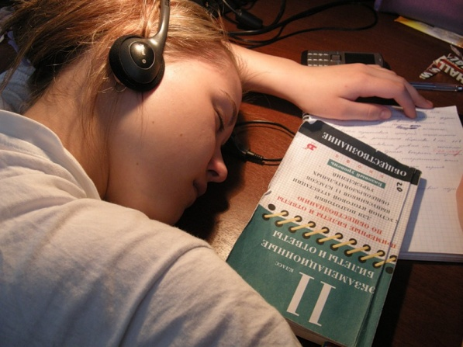
1. Задолго до экзамена обсудите с ребенком, что именно ему придется сдавать, какие дисциплины кажутся ему наиболее сложными, почему? Эта информация поможет совместно создать план подготовки – на какие предметы придется потратить больше времени, а что требует только повторения. Определите вместе с ребенком его “золотые часы” (“жаворонок” он или “сова”). Сложные темы лучше изучать в часы подъема, хорошо знакомые – в часы спада.
2. Прочитайте список вопросов к экзамену. Не стесняйтесь признаться ребенку, что уже не очень хорошо помните большинство разделов биологии, химии или любого другого предмета, который ему необходимо подготовить. Пусть он просветит вас по тем или иным темам, а вы задавайте вопросы. Чем больше он успеет вам рассказать, тем лучше.
3. Ознакомьте ребенка с методикой подготовки к экзаменам. Не имеет смысла зазубривать весь фактический материал, достаточно просмотреть ключевые моменты и уловить смысл и логику материала. Очень полезно делать краткие схематические выписки и таблицы, упорядочивая изучаемый материал по плану. Если он не умеет, покажите ему, как это делается на практике. Основные формулы и определения можно выписать на листочках и повесить над письменным столом, над кроватью, в столовой и т.д .
4. Не тревожьтесь о количестве баллов, которые ребенок получит на экзамене, и не критикуйте ребенка после экзамена. Внушайте ребенку мысль, что количество баллов не является совершенным измерением его возможностей.
5. Не повышайте тревожность ребенка накануне экзаменов - это может отрицательно сказаться на результате тестирования. Ребенку всегда передается волнение родителей, и если взрослые в ответственный момент могут справиться со своими эмоциями, то ребенок в силу возрастных особенностей может эмоционально "сорваться".
6. Подбадривайте детей, хвалите их за то, что они делают хорошо.
7. Повышайте их уверенность в себе, так как чем больше ребенок боится неудачи, тем более вероятности допущения ошибок.
8. Наблюдайте за самочувствием ребенка, никто, кроме Вас, не сможет вовремя заметить и предотвратить ухудшение состояние ребенка, связанное с переутомлением.
9. Следите за тем, чтобы во время подготовки ребенок регулярно делал короткие перерывы. Объясните ему, что отдыхать, не дожидаясь усталости, - лучшее средство от переутомления. Важно, чтобы ученик обходился без стимуляторов (кофе, крепкого чая), нервная система перед экзаменом и так на взводе. Немало вреда может нанести и попытка сосредоточиться над учебниками в одной комнате с работающим телевизором или радио. Если школьник хочет работать под музыку, не надо этому препятствовать, только договоритесь, чтобы это была музыка без слов.
10. Обеспечьте дома удобное место для занятий, проследите, чтобы никто из домашних не мешал.- Обратите внимание на питание ребенка: во время интенсивного умственного напряжения ему необходима питательная и разнообразная пища и сбалансированный комплекс витаминов. Такие продукты, как рыба, творог, орехи, курага и т.д. стимулируют работу головного мозга.
11. Договоритесь с ребенком, что вечером накануне экзамена он прекратит подготовку, прогуляется, ляжет спать вовремя. Последние двенадцать часов должны уйти на подготовку организма, а не на подготовку к экзамену.
12. Посоветуйте детям во время экзамена обратить внимание на следующее:
-пробежать глазами весь тест, чтобы увидеть, какого типа задания в нем содержатся, это поможет настроиться на работу;
- внимательно прочитать вопрос до конца и понять его смысл (характерная ошибка во время тестирования не дочитав до конца, по первым словам уже предполагают ответ и торопятся его вписать);
-если не знаешь ответа на вопрос или не уверен, пропусти его и отметь, чтобы потом к нему вернуться;
-если не смог в течение отведенного времени ответить на вопрос, есть смысл положиться на свою интуицию и указать наиболее вероятный вариант;
13. Если ваш ребенок получил оценку, ниже, чем хотелось бы, или вовсе провалил экзамен, помогите ему справиться с этой бедой. Не осуждайте и не насмехайтесь над ним, вместо этого воспользуйтесь возможностью понять, в чем причина неудачи, обсудите, какие выводы можно сделать и что означает в данном случае пресловутое “не повезло”.
И помните: самое главное - это снизить напряжение и тревожность ребенка и обеспечить подходящие условия для занятий.

